Новые тенденции в полихромии общественных зданий новейшей архитектуры начала 21 века

О.А. Бергман
Академия Строительства и Архитектуры Донского Государственного Технического Университета
Аннотация: В статье рассматриваются новые изменения в колористической композиции фасадов общественных зданий за последнее десятилетие на основе анализа работ российских и зарубежных архитекторов. Проанализированы причины, которые привели к созданию подобного типа полихромии в структуре фасада. Выявлены причины, связанные с появлением новых типов строительных материалов и конструктивных решений зданий. Рассмотрены случаи использования подобных принципов полихромии.
Ключевые слова: Колористика, дизайн, палитра, стили, колористическая композиция фасада, полихромия, светопрозрачные и цветные панели.

В последние годы появилась совершенно новая тенденция колористического оформления фасадов общественных зданий. Источниками этого подхода явились актуальные представления об экологической, гуманистической, статусной ценности зданий новой архитектуры, которые формируют городскую среду. В массовом сознании произошла переоценка значимости архитектуры, решенной в стилистическом направлении «деконструктивизм» и «минимализм»[9].
Подобные решения инспирированы:
1) Сложной пластикой современных архитектурных форм [8] .
2) Изменившейся цветовой культурой общества [6].
3) Двадцатым веком, раскрепостившим мышление художников и архитекторов (появление проунов Эля Лисицкого, цветовой пластики В. Кандинского, геометрических композиций П. Мондриана, оптических иллюзий В. Вазарели).
4) Цветовой эксперссией в проектах К. Мельникова, И. Леонидова, А. Веснина [10].
5) Современной суперграфикой в проектах Ч.Мура.
6) Новыми методами параметрического проектирования.
7) Появлением строительных материалов нового типа (светопрозрачные и светодиодные панели, панели, имеющие яркую окраску, вентилируемы фасады, полностью состоящие из композитных материалов, цветовые свойства которых можно заложить в процессе изготовления) [1, 2, 4].
Примерами нового композиционного мышления современных архитекторов являются воплощенные проекты: дворец зимнего спорта [3] «Айсберг» в Сочи (Рис.1) (архитектор А. Боков и « Моспроект-4»), Коперник-центр в Варшаве (Рис.2) (архитектурная группа «RAr-2 Laboratory of Architecture»), здание конференц-зала «Aula Medica» Каролинского университета медицины в Швеции (Рис.3) (арх. Герт Вингорд), комплекс университетских кампусов в Сколково (Рис.4) (архитектор Дэвид Аджайне).
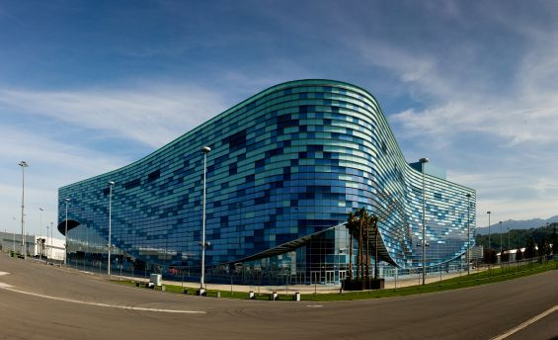
Рис.1- Дворец зимнего спорта «Айсберг» в Сочи
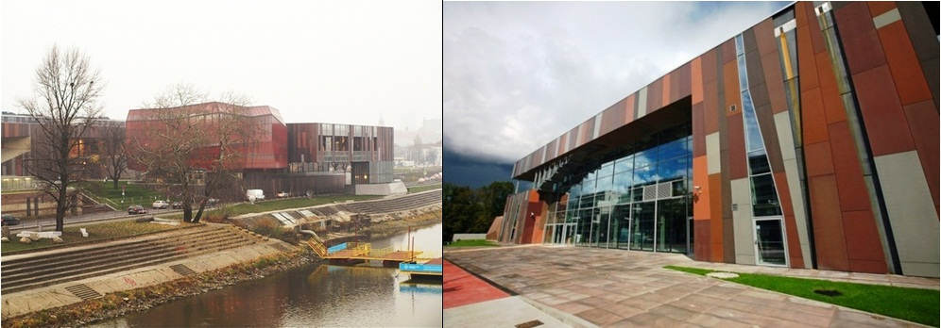
Рис.2- Коперник-центр в Варшаве
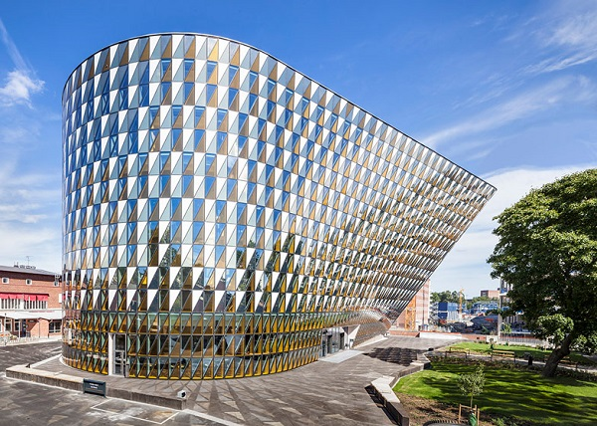
Рис.3-Здание конференц-зала «Aula Medica» Каролинского университета медицины в Швеции
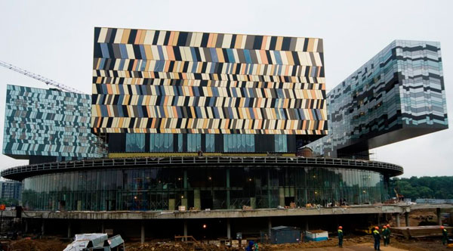
Рис.4- Комплекс университетских кампусов в Сколково
Такое цветовое решение имеет выраженную динамику восприятия во времени и пространстве. С дальних точек осмотра, дающих, в основном, силуэтное восприятие, цвет поверхностей кажется монохромным, но не монолитным и плоскостным, а легким и прозрачным в своей основе. Следующий шаг восприятия – прочтение архитектурной формы с достаточно удаленных перспективных точек создает неповторимый эффект вибрирующего сложного цвета, аналогично восприятию цвета на картинах художников-пуантилистов [5]. Более близкие точки осмотра позволяют воспринимать цвет и форму в неком единстве и полностью выявляют полихромию цветовой композиции. В некоторых случаях, например, в здании конференц-зала «Aula Medica» Каролинского университета медицины в Швеции, цветовая игра продолжается в интерьерах. Так свет, проникая через светопрозрачные панели белого, золотистого и коричневого цвета, составляющих наружную стену многоуровневого холла пронизывает пространство цветными световыми лучами, подобно свету, идущему от витражей в готическом соборе. Автору кажется вполне уместным подобное сравнение, так как в своей основе аддитивного смешения цветов [7] (то есть смешения цветов в воздушной среде).
Подобный принцип цветовой полихромии, создающий новое единство цвета и формы, позволяет сделать архитектурную среду современного города сложной и впечатляющей. Такие здания играют роль цветовых акцентов нового типа в цветовой композиции современных городских образований.
Отношения полихромии и архитектурной формы выступают в различных видах: полихромия выявляет и подчеркивает объемные формы архитектуры [7]; полихромия иллюзорно изменяет геометрию архитектурной формы; относительно самостоятельная полихромия мощными контрастами иллюзорно разрушает архитектурную форму и создает новое композиционное впечатление [8].
Подобные композиционные принципы – многоуровневое взаимодействие цвета и формы могут быть положены в основу колористического решения фасадов современных общественных и торговых центрах, расположенных в новых жилых района, монохромная цветовая среда которых нуждается в полихромных цветовых акцентах.
Литература
- Шогенов С.Х., Балов А.А., Афашагов Б.З. Новые конструкции универсальных панелей зданий// Инженерный вестник Дона, 2016, №2 URL: ivdon.ru/ru/magazine/archive/n2y2016/3578.
- Y. Li. Research on the Urban Architecture Color and Chromatography - A Proposal of Digital Environmental Color Taking Dandong City’s Building Color as an Example, Advanced Materials Research, Vols. 671-674, pp. 2245-2249, 2013.
- Шогенов С.Х., Балов А.А., Афашагов Б.З. Некоторые аспекты проектирования крытых стадионов// Инженерный вестник Дона, 2016, №2 URL: ivdon.ru/ru/magazine/archive/n2y2016/3579.
- Qu L. et al. Study of the material and manufacturing technology of the indoor decorative metal components of Fuwangge in the Forbidden City //Sciences of Conservation and Archaeology. – 2013. – V. 1. – P. 005.
- Арнхейм Р. Искусство и визуальное восприятие М: Архитектура-С, 2007- с. 272-278
- Сурина М.О., Сурин А.А., Становление профессиональной художественной подготовки в условиях формирования массового образования // Инженерный вестник Дона, 2013, №2 URL: ivdon.ru/ru/magazine/archive/n2y2013/1663/.
- Ефимов А. В.. Колористика города. Москва: Стройиздат, 1990. — 272 с., ил. — ISBN 5-274-00736-8
- Арнхейм Р. Динамика архитектурных форм М: Стройиздат, 1984- с. 172-178
- Дмитриенко И. Комфортный минимализм // Журнал « Hi home» -2012- №78- июнь, с.74-79
- Шевченко А. Конструктивизм по – немецки // Журнал «АРХИ ДОМ» -2010- №49 с.94-98
References
1. Shogenov S.Kh., Balov A.A., Afashagov B.Z. Inženernyj vestnik Dona (Rus), 2016, №2 URL: ivdon.ru/ru/magazine/archive/n2y2016/3578.
2. Y. Li. Research on the Urban Architecture Color and Chromatography - A Proposal of Digital Environmental Color Taking Dandong City’s Building Color as an Example, Advanced Materials Research, Vols. 671-674, pp. 2245-2249, 2013.
3. Shogenov S.Kh., Balov A.A., Afashagov B.Z. Inženernyj vestnik Dona (Rus), 2016, №2 URL: ivdon.ru/ru/magazine/archive/n2y2016/3579.
4. Qu L. et al. Study of the material and manufacturing technology of the indoor decorative metal components of Fuwangge in the Forbidden City, Sciences of Conservation and Archaeology, 2013. V. 1. P. 005.
5. Arnkheym R. Iskusstvo i vizual'noe vospriyatie [Art and Visual Perception] M: Arkhitektura. S, 2007. pp. 272-278.
6. Surina M.O., Surin A.A. Inženernyj vestnik Dona (Rus), 2013, №2 URL: ivdon.ru/ru/magazine/archive/n2y2013/1663/.
7. Efimov A. V. Koloristika goroda [Colours city]. Moskva: Stroyizdat, 1990. .272 p., il. ISBN 5-274-00736-8.
8. Arnkheym R. Dinamika arkhitekturnykh form [Dynamic of architectural forms] .M: Stroyizdat, 1984. pp.172-178.
9. Dmitrienko I.. Zhurnal « Hi home». 2012. №78- iyun’, pp.74-79.
10.Shevchenko A.. Zhurnal «ARKhI DOM». 2010. №49 pp.94-98.

